Шоу Маскарад
Бал 1
12 Февруари 2011
СПОНСОРСКО ПРЕДЛОЖЕНИЕ



1. Въведение

Електронната музика и клубното движение затвърдиха традициите си през последните години в България и дори отбелязват увеличение като популярност и посещения. Желанието на публиката за системни и разнообразни партита нараства ежедневно. Точно в тази насока нашият колектив стартира проекта “Маскарад”.
В началото на 2011 се забелязва недостиг на партита, затова ние предприехме инициативата да предложим на младата клубна аудитория едно прекрасно шоу, което стратегически сме планирали за 12 Февруари. Датата не е случайна, избрана е да бъде непосредствено след края на университетските сесии и гимназиалните срокове, както и точно преди Св. Валентин и Трифон Зарезан. Така целим едновременно да отбележим с младежите края на студентската сесията/учебния срок и да събудим празничното настроение за предстоящите празници.
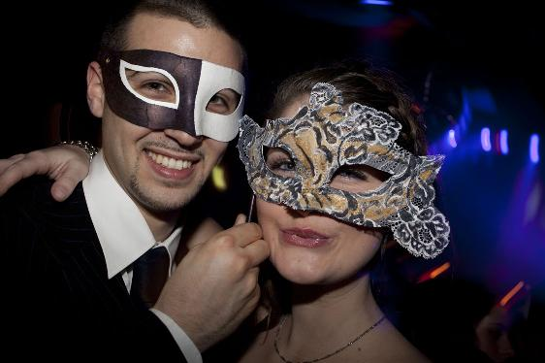

2. Концепция
”Маскарад” ще бъде тематично системно шоу, в което най-силна отличителна черта ще са маските в ренесансов стил, както и анонс към феновете да присъстват на партито облечени в специално подбран и впечатляващ костюм.

Включени в цената на билета ще са и маски, които ще се раздават на входа при проверка на билета (в случай, че госта не е с цялостен подготвен костюм и има своя собствена). Освен ключов елемент за пробуждане на парти духа, артистичната маска представлява и един подарък в ръцете на госта, който дълго след шоуто ще събужда спомените от “Маскарад”. Това е един чудесен начин бранд-аксесоарът всекидневно да присъства в съзнанието на феновете ни.
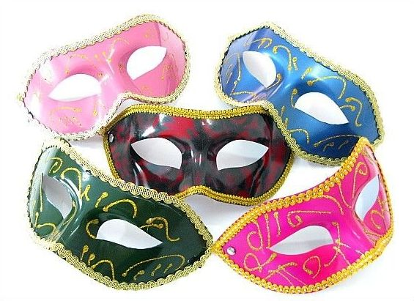
През цялата нощ, докато тече купонът, съдии от нашия екип ще обикалят сред публиката, ще разглеждат костюмите и накрая на вечерта едно момче и едно момиче с най-впечатляващите костюми ще получат по два безплатни пропуска за следващия бал.
Всеки бал ще има хедлайнер – известен световен ДиДжей и от два до четири поддържащи изпълнители.
Хедлайнер за първия бал на “Mаскарад” е руската скандално известна видео- ДиДжейка Базука. С тежкия си бас, еротичните лирики и видеоклипове тя придоби огромна популярност последните години. Известна е и като първата в света DVJ (Disk Video Jockey) дама и заслужено придоби титлата Електро Богиня. Повече можете да намерите на официaлния й уеб сайт: www.dvjbazuka.com .

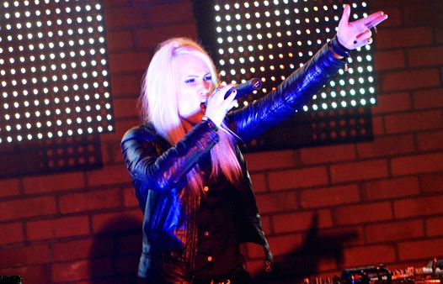
Всяко парти е планирано да има разнообразни впечатляващи отличителни моменти – от задължителните видео и светлинни ефекти, до пироефекти, акробати и танцьори. С подобна - несрещана още в България комбинация, ние ще изградим цялостен завършен продукт, наситен с разнообразие, който да оставя трайно впечатление за грандиозно шоу, отличаващо го от всички останали досега.
Идейният план на “Маскарад” е да се провежда системно от два до четири пъти годишно. Ще протича с понятието “балове” и може да се провежда според сезона (пролетен бал, летен бал, есенен бал, зимен бал), или покрай големи календарни празници.
3. Описание на първото шоу
Дата: 12 Февруари 2011 – Събота
Място: гр. София, зала Христо Ботев, Студентски град
Времетраене: 22.00-6.00 ч. (осем часа или до драстично намаляване на посетителите)
Посетители песимистичен вариант: 2 000
Посетители оптимистичен вариант: 3 500

4. Спонсорски опции

1. ГЕНЕРАЛЕН СПОНСОР – 1 позиция
Изцяло подлежи на преговори и договаряне

2. Главен спонсор – 5 позиции
2.1 Право на четири (4) винилови банера 1х1,5 м разположени в залата на събитието, два (2) закачени на конструкцията на сцената или непосредствено до нея.
2.2 Получава място за лого на топ лента в дъното на флаер/плакат сред петте генерални спонсори, с по-голям размер от базовите спонсори (размерите ще бъдат определени допълнително и според логата)
2.3 Получава право на раздаване на печатни или физически рекламни материали, семплинг/промоутинг на продукти и услуги по време на шоуто, без право на директна продажба.
*При желание за директна продажба условията се обсъждат допълнително.
Цена: 2 000 лв.

3. Базов спонсор – 10 позиции
3.1 Право на два (2) винилови банера 1х1,5 м разположени в залата.
3.2 Получава място за лого на втора или трета лента в дъното на флаер/плакат под генералните спонсори, с по-малък размер от тях (размерите ще бъдат определени допълнително и според логата)
Цена: 800 лв.

*В цената не е включена изработката на виниловите банери.
**Посочените цени са без ДДС.

Всички цени и условия подлежат на коментар в рамките на разумното.

Ще се радваме да работим заедно.

Благодаря за отделеното време!

Атанас Куманов
0899 140 240
nasko_kumanov@yahoo.com

